# 悬赏任务

|  |  |  |
| --- | --- | --- |
| **修改人** | **创建/修改时间** | **修改内容** |
| 练美君 | 2022.1.20 | 创建 |
|  |  |  |
|  |  |  |

**一.概述**

1.功能概述

* 功能开启在游戏前期，开启条件为主线关卡
* 目的是帮助玩家了解阵营概念并进行验证，引导玩家养成全阵营卡牌
* 团队任务的概念提供了一定的交互性

2.流程简述

* **功能开启：**主线任务通过某一关卡后，功能开启，主界面入口为“英雄协会分部”
* 任务界面中每天定时刷新7个任务，包括6个个人任务和1个团队任务
* 任务条件：每个任务都需要玩家派遣一定数量的卡牌，并满足卡牌的品质和阵营要求，才能开始任务，到达任务时间可以获得奖励
* 个人任务：要求玩家派遣自己的卡牌
* 团队任务：要求派遣的卡牌中有一张来自好友或公会成员的佣兵卡牌
* **任务完成流程：**
* 接取任务：选择任务进行派遣，需要满足任务条件（数量，品质，阵营）
* 任务时间：派遣成功后，根据任务品质需要不同的派遣时间，在派遣时间结束前，同一卡牌不能再次派遣（不影响其他玩法）
* 领取奖励：任务时间结束后，玩家可以领取相应的任务奖励
* **任务品质：**
* 由低到高分为 龟-狼-虎-鬼-龙-神 六个档位，对应品质色 绿-蓝-紫-金-红-白
* 玩家每次刷出任务的概率，由玩家当前的任务栏等级决定
* 任务栏等级：初始1级，完成一定数量的团队任务和一定品质的个人任务，任务栏将会升级，任务栏升级会提高高品质任务的刷出概率或增加每天的任务条数
* 每天刷出的任务可以通过消耗钻石进行刷新，刷新当前尚未开始的个人任务
* 玩家付费或主线通关可以开启“一键派遣”，批量完成任务

二.功能开启及界面显示

* 功能主线关卡开启，配置【Open_Condition表，key值rewardtask】
* 一键派遣功能主线关卡或充值开启，配置Data_Setting表

1.功能主界面

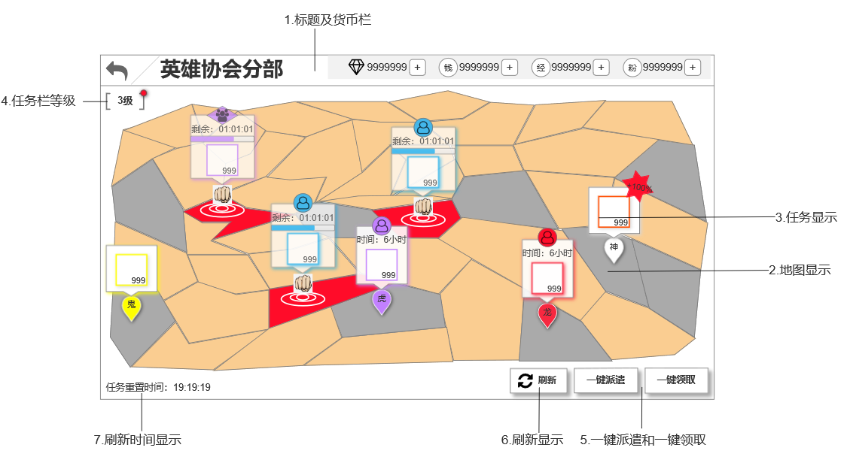

|  |  |  |
| --- | --- | --- |
| **标号** | **描述** | **配置** |
| 1 | 标题读功能名称  货币栏包括：钻石+金币+经验+粉尘 | 功能名Language表key值  tid#RewardTask001 |
| 2 | 界面中地图分为不同区域，代表不同城市，每个城市有3种表现方式：   * 无事件：地图正常底色 * 有事件未接取：地图区域为红色，有呼吸光效 * 有事件正在进行：地图区域为红色，有水波状特效循环播放 | 新增rewardtaskmap表  Id字段为地图区域编号 |
| 3 | * 地图标记：地图标记在有事件的地图区域中心，水滴状，颜色为对应任务品质色，标记上的文字显示为对应任务品质 * 任务框：任务框有“未接取”“进行中”“已完成”3种表现方式，具体见任务逻辑 * 任务框中显示“任务时间+任务奖励”，点击弹出对应任务界面 | 读Bounty_Quest表：  解决时间：  文字读Language表key值  tid#RewardTask002  时间读Bounty_Quest表time字段  任务奖励：  读Bounty_Quest表reward字段 |
| 4 | 入口上显示当前任务栏等级，点击弹出任务栏等级界面 | 新增表rewardtasklevel |
| 5 | 一键派遣有自己的开启条件，功能未开启时不显示一键派遣按钮，开启弹一键派遣界面 |  |
| 6 | 刷新按钮：点击走钻石刷新逻辑 | 刷新一次消耗钻石数量配置  Data_Setting表  Key值RewardTaskfresh |
| 7 | 重置时间：显示格式“‘任务重置时间：’时:分:秒”，倒计时结束时走定时刷新逻辑 | 重置时间间隔配置  Data_Setting表  Key值RewardTaskreset |

2.任务界面

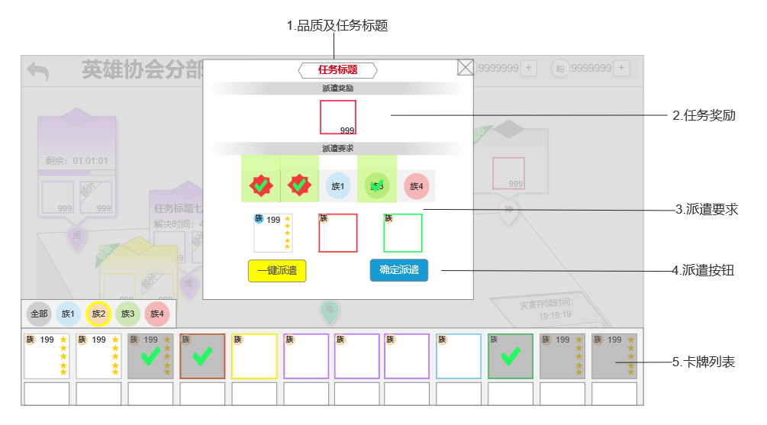

个人任务

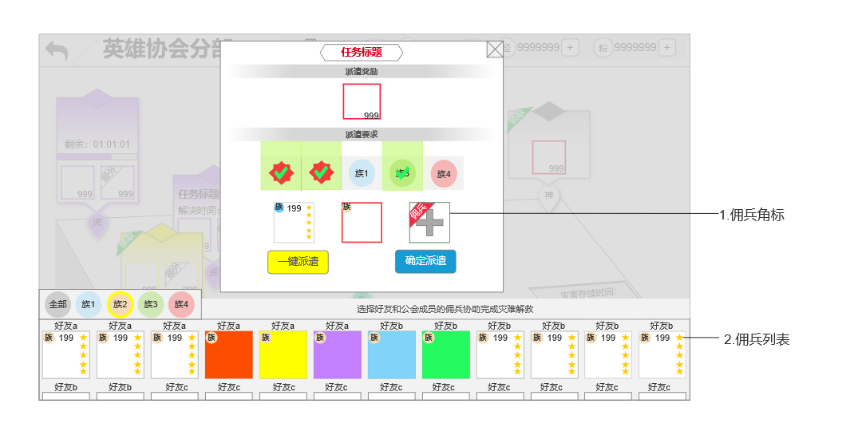

团体任务

|  |  |  |  |
| --- | --- | --- | --- |
| **标号** | **描述** | | **配置** |
| 1 | 品质+任务标题，读配置表 | 任务品质读Bounty_Quest表quality字段  任务标题：  Bounty_Quest表name字段读取Language表key值 | |
| 2 | 图标+品质框+数量 | 读Bounty_Quest表reward字段 | |
| 3 | 显示派遣的所需条件，下方显示任务所需的总卡牌数量槽位 | 读Bounty_Quest表condition字段 | |
| 4 | 确定派遣：点击时走派遣逻辑  一键派遣：有自己的开启条件，功能未开启时不显示一键派遣按钮，开启后点击走一键派遣逻辑 | 按钮文字读Language表key值  确定派遣：tid#RewardTask003  一键派遣：tid#RewardTask004 | |
| 5 | * 上方显示阵营筛选项，分为全部+4个种族，选择全部时列表中显示当前拥有的所有卡牌 * 排序：当前可用>当前不可用，然后按阵营-品质-id顺序的优先级排序   （阵营顺序确定一个） |  | |
| 团队任务界面补充 | | | |
| 1 | 团队任务中需要佣兵的卡牌位上有“佣兵”角标 | 读Bounty_Quest表  Type字段确定个人/团体任务  condition字段确定佣兵数量 | |
| 2 | 佣兵列表的卡牌上方显示好友（或公会成员）的名称，列表上方有佣兵的提示文字 | 读Bounty_Quest表  Type字段确定个人/团体任务  佣兵的提示文字：  Language表key值tid#RewardTask005 | |

3.任务栏等级界面

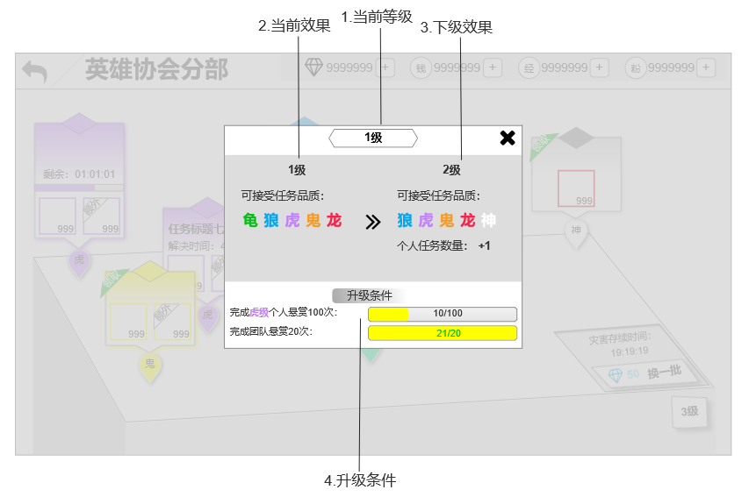

|  |  |  |  |  |
| --- | --- | --- | --- | --- |
| **标号** | **描述** | | | **配置** |
| 1 | | 当前等级作为标题 | 读取Language表key值  tid#RewardTasklevel001，其中参数为等级 | |
| 2 | | 读表，任务品质显示为对应品质色 | 读取Language表key值：  tid#RewardTasklevel001 #1级  tid#RewardTasklevel002 可接受任务品质：  tid#RewardTasklevel003 每日任务数量：  tid#RewardTasklevel004 个人：  tid#RewardTasklevel005 团体：  参数读rewardtasklevel表：  个人任务品质：weight1字段  团队任务品质：weight2字段  任务数量：num字段 | |
| 3 | | 读表，任务品质显示为对应品质色 | 等级id+1，读取方式同标号2 | |
| 4 | | * 完成x级个人任务n次：x级代表任务品质，字色显示品质色 * 完成团队悬赏x个 * 进度条上显示当前进度，格式“当前数量/所需数量” * 两个条件都达到后，任务栏自动升级 | 读取Language表key值：  tid#RewardTasklevel007  完成#1级个人悬赏#2次：  tid#RewardTasklevel008 完成团队悬赏#1次  tid#RewardTasklevel009 #1/#2  参数条件读rewardtasklevel表：  完成x级个人任务n次：condition1字段  完成团队悬赏x个：condition2字段 | |
| 补充 | | 界面相对主界面居中，弹出时界面外遮灰不可点击 |  | |

4.一键派遣界面

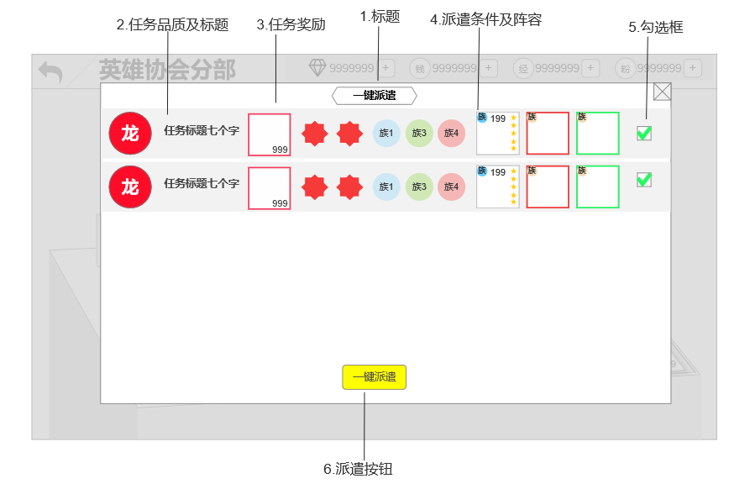

|  |  |  |  |
| --- | --- | --- | --- |
| **标号** | **描述** | | **配置** |
| 1 | 标题 | 读取Language表key值  tid#RewardTask004 | |
| 2 | 品质+任务标题，读配置表 | 品质读Bounty_Quest表quality字段  任务标题：  Bounty_Quest表name字段读取Language表key值 | |
| 3 | 奖励图标+品质框+数量 | 读Bounty_Quest表reward字段 | |
| 4 | 显示派遣必须的卡牌品质，数量及所需种族条件，右侧显示任务所需的总卡牌数量槽位 | 读Bounty_Quest表  condition字段 | |
| 5 | 勾选框初始都是勾选状态，点击可以取消 |  | |
| 6 | 点击走一键派遣逻辑 |  | |

三.任务逻辑

1.任务逻辑

* **未接取：**未接取的任务框上方中心显示任务类别（个人/团体），点击弹出对应任务界面，之后放置卡牌走派遣逻辑

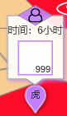

* **进行中：**进行中的任务框中显示“剩余时间显示+进度条+任务奖励”， 上方中心显示任务类别（个人/团体），不可点击

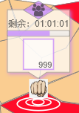

* 动画不分品质，所有品质统一用一个
* 剩余时间显示格式：“剩余：时:分:秒”
* 进度条：进度条初始空白，随时间增长
* **已完成：**已完成的任务框中显示玩家可领取的奖励，上方中心标识消失，点击领取对应奖励，弹恭喜获得界面

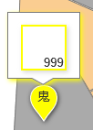



2.派遣逻辑

* **针对功能：**同一个卡牌不能派遣多个任务

|  |
| --- |
| 例：  某角色的橙色80级卡牌和紫色初始卡牌属于不同卡牌，可以用于不同任务中 |

* **针对单个任务：**同一个卡牌角色不能派遣同一任务

|  |
| --- |
| 例：  某角色的橙色80级卡牌和紫色初始卡牌属于同一角色，不能用于同一任务中 |

* 派遣需要满足全部条件
* 卡牌数量：派遣要求中的槽位数量为派遣所需的卡牌数量
* 卡牌品质：派遣要求中的品质栏代表了派遣所需的卡牌品质及数量
* 卡牌阵营：派遣要求中的种族条件栏代表了派遣所需的阵营搭配
* 点击卡牌列表中的卡牌可以进行派遣：
* 列表中卡牌分为三种状态，当前可用-当前不可用-当前派遣

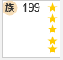 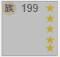 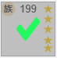

* 当前可用：当前任务可以派遣的卡牌，图标正常显示品质框+图标+左上角阵营+上方等级+右侧星级，点击变为当前派遣状态
* 当前不可用：当前任务不可使用的卡牌，图标置灰，点击无反应
* 当前派遣：当前任务已经派遣的卡牌，图标置灰有绿色对钩，点击变为当前可用状态
* **确定派遣：**当所放卡牌满足全部要求时，确定派遣按钮亮起，不满足则置灰不可点击
* 满足：派遣成功，当前任务界面关闭，任务主界面对应任务状态变为进行中

#### 一键派遣

* 一键派遣开启配置Data_Setting表，key值RewardTask，配置一键派遣的开启关卡和付费途径开启，两者满足其一就开启一键派遣
* 一键派遣：派遣的是满足部条件的卡牌组合
* 逻辑：按额外条件阵营筛选卡牌——判断品质——派遣——更新条件——直至数量满足，若过程中有不满足的情况，则该任务不能一键派遣

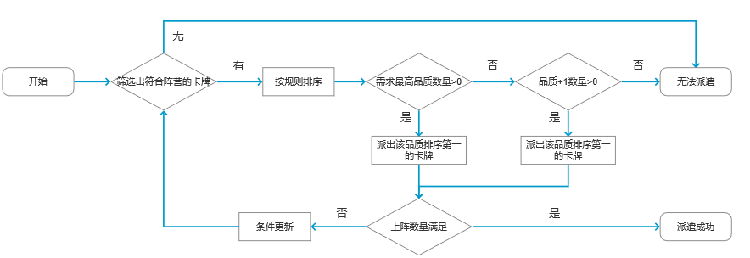

* 举例：条件——共三张卡，红卡*2，阵容1 2 3
* 筛选出阵容123的所有卡牌，排序
* 判断红卡数量>0
* 是：派出排序第一的卡牌（例如派出的卡牌为阵营1）
* 否：判断白卡数量>0

1. 是：派出排序第一的卡牌（例如派出的卡牌为阵营1）
2. 否：无法派遣

* 更新额外条件为阵营23，排序
* 循环上述操作直到派遣结束
* 主界面一键派遣按钮：
* 打开界面后显示所有满足一键派遣条件的任务
* 当前有勾选任务时：勾选的任务派遣成功，一键派遣界面关闭，任务主界面对应任务变为进行中状态
* 当前没有勾选任务时“一键派遣按钮置灰，点击无反应”
* 在任务界面内点击一键派遣
* 自动派遣满足全部条件的卡牌组合
* 如果玩家当前可用卡牌不能满足，则弹文字提示，读language表key值tid#RewardTask006
* 一键派遣后点击确定派遣：派遣成功，当前任务界面关闭，任务主界面对应任务状态变为进行中

3.刷新逻辑

* **位置刷新逻辑：**任务主界面中刷出任务时，默认从一个地图组中刷出，默认的地图块程序写死

|  |
| --- |
| 例：    如图所示的地图中，只有红色+灰色的13块地图区域在随机池中，其余地图块不会产生任务 |

* **任务刷新逻辑**：任务主界面有钻石刷新按钮和任务重置倒计时显示
* 定时刷新：
* 任务每日固定时间重置，不消耗钻石
* 个人任务：重新刷出一批刷出一批，每日任务总量不变
* 团体任务：重新刷出一个新的团体任务，每日任务总量不变
* 钻石刷新：刷新的是当前尚未接取的个人任务，不会增加任务数量
* 点击刷新按钮，弹出二次确认框

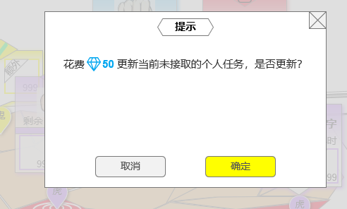

* 点击确定：判断下一条
* 点击取消：关闭弹窗
* 判断当前是否有尚未接取的个人任务
* 有：刷新成功，二次确认框关闭，扣除对应钻石，清除当前尚未接取的个人任务，重新刷出相应数量的个人任务
* 无：二次确认框关闭，弹提示“当前没有可刷新的个人任务”，不扣钻石
* **任务刷新逻辑：**rewardtaskLevel表与Bounty_Quest表组合完成任务刷新逻辑
* 确定任务品质及数量：读rewardtaskLevel表
* ID字段读取任务栏等级，所有刷新逻辑都基于任务栏等级
* 取数量：通过id索引对应num字段，得到对应等级的任务栏可刷出两种任务的数量
* 取品质：

1. 通过id索引weight1字段，根据字段中的权重随机出个人任务品质
2. 通过id索引weight2字段，根据字段中的权重随机出团体任务品质

* 确定每个任务的具体内容：读Bounty_Quest表
* 随机任务：

1. type字段（个人/团体）和quality字段（任务品质），筛选出任务id范围
2. 计算范围内weight字段权重，随机出任务id

* 任务时长：对应id索引time字段
* 任务奖励：对应id索引reward字段
* 任务条件：对应id索引condition字段
* 任务条件（阵营）：对应id索引condition字段得到阵营数量，再从1-4阵营中再次随机出对应数量的阵营【每种阵营概率相同】
* **保底逻辑：**针对钻石刷新，添加一条保底逻辑
* 配置Data_Setting表，为钻石刷新的保底次数
* 达到保底次数后的下一次刷新，必出一条当前任务栏等级下可出现的最高品质任务

4.邮件逻辑

* 在每天的固定刷新时间到达时，若玩家有前一天的任务奖励未领，则将未领奖励以邮件形式发送给玩家，不回在任务界面保留

四.红点逻辑

* **红点逻辑：**
* 开启功能后，玩家每日首次登录时，悬赏任务功能入口有红点，点击后消失
* 当前有奖励可领取时，悬赏任务功能入口有红点，奖励全部领取后消失
* 任务栏升级后玩家首次进入任务主界面时，任务栏等级显示按钮上有红点，点击后消失